附件1

沈阳市中央财政城市管网及污水处理补助资金2020年度绩效自评报告

一、绩效目标分解下达情况
按照《关于提前下达2020年中央财政城市管网及污水处理补助资金的通知》（辽财指环[2019]592号）相关要求，2020年2月5日沈阳市财政局下达《沈阳市财政局关于下达2020年沈阳市城市管网及污水处理补助资金的通知》（沈财指经【2020】180号）至沈阳市城乡建设局1亿元资金，支持城市黑臭水体治理示范工程。绩效目标为到2020年底，部分水体（不少于2条）实现“水清绿岸、鱼翔浅底”。
二、绩效目标完成情况分析
（一）资金投入情况分析
1.项目资金到位情况分析。
2020年度中央城市管网专项资金共1亿元，于2019年11月15日下达沈阳市，专项用于沈阳市黑臭水体治理示范工程。示范工程为：运河水系环境综合提升改造项目，2020年计划投资2.58亿元，安排黑臭水体治理示范资金4000万元；满堂河（沈河段）生态环境提升工程，2020年计划投资5907万元，安排黑臭水体治理示范资金4000万元；仙女河污水转输管线工程，2020年计划投资9891亿元，安排黑臭水体治理示范资金2000万元，以上工程全部为市本级全额投资。
2.项目资金执行情况分析。
2020年，沈阳市建成区黑臭水体治理示范工程计划投资4.166亿元，其中中央补助1亿元，地方政府计划投资3.166亿元，实际完成投资4.166亿元，实际拨付资金2.74亿元，其中中央资金拨付1亿元，具体为：运河水系环境综合提升改造项目，拨付中央资金4000万元，满堂河（沈河段）生态环境提升工程，拨付中央4000万元，仙女河污水转输管线工程，拨付中央2000万元。
3.项目资金管理情况分析
我市明确了专项资金使用方向，建立了专项资金跟踪、调度和定期通报制度，督促资金执行进度，加强资金监督管理，确保资金专款专用，并接受有关部门的监督，提高资金使用的安全性、规范性和有效性，充分发挥了专项资金的支持作用，保障了黑臭水体治理示范工程的顺利实施。
（二）总体绩效目标完成情况分析
2020年，我市黑臭水体治理示范城市绩效总体目标是：到2020年底，部分水体（不少于2条）实现“水清绿岸、鱼翔浅底”。经过综合整治，我市南运河、新开河已实现此目标，较好的完成了年度总体目标。
（三）绩效目标完成情况分析
1.产出指标完成情况分析
（1）数量指标
截至2020年末，沈阳市建成区10个黑臭水体全部消除黑臭，消除黑臭水体总长度129.6km，2020年新建运河绿道21公里，实施44个游园绿化景观提升。
（2）质量指标
工程质量符合标准。无群众和新闻媒体对此进行举报，竣工项目的验收合格率达到100%。
（3）时效指标
截至2020年末，沈阳市建成区黑臭水体治理工程全部按计划开工，并按计划时限完工，开工率和完工率均为100%。
（4）成本指标
沈阳市建成区黑臭水体治理工程造价均不超过市场价格。
2.效益指标完成情况分析
（1）经济效益指标
通过对建成区黑臭水体的集中治理，带动区域经济发展，有力地推动了区域价值提升，激活了发展空间。
（2）社会效益指标
通过集中治理，水体水质明显改善，沿线居民居住环境得到了显著改善，居民幸福感和获得感显著增强。
（3）生态效益指标
根据水质检测结果显示，我市建成区黑臭水体水质检测四项指标均符合国家生态环境部、住建部《城市黑臭水体治理工作指南》中对水体的指标要求，即透明度≥25cm，溶解氧≥2mg/L，氧化还原电位≥50mV，氨氮＜8mg/L。
（4）可持续效益指标
确保沈阳市建成区水体水质长制久清。
3.满意度指标完成情况分析。
对我市建成区黑臭水体沿线居民进行公众评议，公众满意度均在90%以上。
三、偏离绩效目标的原因和下一步改进措施
在上级主管部门大力支持和各地区、各部门的不懈努力下，我市超额完成了2020年黑臭水体治理示范城市建设各项工作任务。资金管理和项目管理工作都严格按照国家有关规定依法依规进行：资金管理方面，严格按照工程进度及时下拨资金，并不断强化资金监管，充分发挥了专项资金的支持作用，保障了工程项目的顺利实施；项目管理方面，既能够依照年度计划加快推进项目实施，又能严把工程质量关，以确保黑臭水体治理工作达到预期效果。城市黑臭水体治理是生态环境建设重要内容之一，我市按照年初既定目标，较好的完成了年度治理任务，水体水质得到了明显改善，岸线环境显著提升，沿线居民生活环境也得到了显著改善，居民获得感和满意度显著提高。下一步，我市将继续按照国家、省有关要求，结合我市实际做好黑臭水体整治示范城市建设各项工作任务，持续巩固治理成果。
四、绩效自评结果拟应用和公开情况
将结合绩效自评结果，对被评价项目的绩效情况、完成程度和存在问题等综合分析，作为以后年度专项资金申请和分配的重要依据。同时，拟将绩效自评结果按有关要求及程序公开。
五、其他需要说明的问题
无

沈阳市城乡建设局 沈阳市财政局
2021年3月14日

中央城市管网资金绩效目标自评表
（2020年度）

专项（项目）名称 | 城市管网专项资金 |  | 责任人及电话 |  | 刘志彦17824238917
中央主管部门 | 中华人民共和国财政部
地方主管部门 | 辽宁省财政厅 |  | 实施单位 |  | 沈阳市城乡建设局
项目资金（万元） |  | 年度预算数（A）  ） |  | 年度执行数（B） |  | 执行率（B/A）
项目资金（万元） | 年度资金总额： | 4.166亿元 |  | 2.74亿元 |  | 66%
项目资金（万元） | 其中：中央补助 | 1亿元 |  | 1亿元 |  | 100%
项目资金（万元） | 地方资金 | 3.166亿元 |  | 1.74亿元 |  | 55%
项目资金（万元） | 其他资金
年度总体目标 | 年初设定目标 |  |  |  | 全年实际完成情况
年度总体目标 | 部分水体（不少于2条）实现“水清绿岸、鱼翔浅底”。 |  |  |  | 2020年，我市南运河、新开河实现了“水清绿岸、鱼翔浅底”。
绩  效  指  标 | 一级指标 | 二级指标 | 三级指标 | 年度指标值 | 全年完成值 | 未完成原因和改进措施
绩  效  指  标 | 产  出  指  标 | 数量指标 | 消除黑臭水体个数 | 10 | 10
绩  效  指  标 | 产  出  指  标 | 数量指标 | 消除黑臭水体长度（km） | 129.6 | 129.6
绩  效  指  标 | 产  出  指  标 | 数量指标 | 新建运河绿道21公里，实施44个游园绿化景观提升。 | 21km | 21km
绩  效  指  标 | 产  出  指  标 | 质量指标 | 治理工程验收合格率 | 100% | 100%
绩  效  指  标 | 产  出  指  标 | 时效指标 | 治理工程开工率 | 100% | 100%
绩  效  指  标 | 产  出  指  标 | 时效指标 | 治理工程完工率 | 100% | 100%
绩  效  指  标 | 产  出  指  标 | 成本指标 | 治理工程造价 | 沈阳市建成区黑臭水体治理工程造价均不超过市场价格 | 沈阳市建成区黑臭水体治理工程造价均不超过市场价格
绩  效  指  标 | 效  益  指  标 | 经济效益指标 | 带动区域经济发展 | 带动区域经济发展 | 带动区域经济发展
绩  效  指  标 | 效  益  指  标 | 社会效益指标 | 改善沿线居住环境 | 沿线居住环境显著提高 | 2020年，水体沿线居住环境显著提高
绩  效  指  标 | 效  益  指  标 | 生态效益指标 | 透明度（cm） | ≥25 | ≥25
绩  效  指  标 | 效  益  指  标 | 生态效益指标 | 溶解氧（mg/L） | ≥2 | ≥2
绩  效  指  标 | 效  益  指  标 | 生态效益指标 | 氧化还原电位（mV） | ≥50 | ≥50
绩  效  指  标 | 效  益  指  标 | 生态效益指标 | 氨氮（mg/L） | ＜8 | ＜8
绩  效  指  标 | 效  益  指  标 | 可持续影响指标 | 确保沈阳市建成区水体水质长制久清 | 确保沈阳市建成区水体水质长制久清 | 2020年，沈阳市建成区水体水质，实现长制久清
绩  效  指  标 | 满意度指标 | 服务对象满意度指标 | 群众满意度 | ≥90% | ≥90%

附件2

营口市中央财政城市管网及污水处理补助资金2020年度绩效自评报告

按照《关于做好2020年度中央对地方转移支付预算执行情况绩效自评工作的通知》要求，我局对2020年度中央财政城市管网及污水处理补助资金开展了绩效自评工作，现将自评情况报告如下：
一、绩效目标分解下达情况
2020年7月24日，营口市财政局下达中央财政城市管网及污水处理补助资金预算2亿元（营财指环[2020]622号），用于排水管网普查和诊断、监管平台建设、管网清淤、民兴河示范段、泵站改造、老城区排水管网改造、专业技术咨询服务。
二、绩效目标完成情况分析
（一） 资金投入情况分析。
2020年，营口市黑臭水体治理示范工作计划投资6.27亿元，实际完成投资6.39亿元。其中，中央补助2亿元，完成投资0.404亿元，完成率20.2%；地方政府投资4.2亿元，实际完成投资4.2亿元，完成率100%；其他资金（PPP）投资0.19亿元，实际完成投资0.19亿元，完成率100%
（二） 总体绩效目标完成情况分析。
2020年，我市黑臭水体治理示范城市目标为，到2020年底，完成实施方案确定的各项建设任务，消除城市建成区黑臭水体，建立长效机制，显著提升城市承载力、宜居性。经过综合治理，我市建成区段黑臭水体消除3个，消除黑臭水体长度14.9公里，黑臭水体消除比例达到100%，群众满意率大于90%。
（三）绩效指标完成情况分析。
1.产出指标完成情况分析
（1）数量指标
截止2020年末，营口市建成区3个黑臭水体全部消除黑臭，消除黑臭水体总长度14.9公里，达到“水清岸绿、鱼翔浅底”的河（湖）段5 公里，污水处理厂进水污染物浓度BOD平均为75.13mg/L。
（2）质量指标
我市黑臭水体治理工程立项通过率100%，工程质量符合标准，无群众和新闻媒体对此进行举报。
（3）时效指标
截至2020年底，营口市建成区黑臭水体22个治理工程全部按计划开工，现已完成18项工程，开工率到达100%，完工率达到82%。
（4）成本指标
营口市建成区黑臭水体治理工程造价均不超过市场价格。
2.效益指标完成情况分析
（1）经济效益指标
通过对建成区黑臭水体的集中整治，有效带动区域经济发展水平。
（2）社会效益指标
黑臭水体治理工程的实施，有效提高城市品质和百姓生活质量。
（3）生态效益指标
我市建成区黑臭水体水质检测四项指标均符合国家生态环境部、住建部《城市黑臭水体治理工作指南》中对水体的指标要求，即透明度≥25cm，溶解氧≥2mg/L，氧化还原电位≥50mv，氨氮＜8mg/L。
（4）可持续效益指标
确保营口市建成区水体水质长制久清。
3.满意度指标完成情况分析
经委托第三方评估机构对我市建成区黑臭水体沿线居民进行公众评议，公众满意度均在90%以上。
三、偏离绩效目标的原因和下一步改进措施
我市按照既定目标，基本完成了2020年黑臭水体治理示范城市建设各项工作任务。资金管理和项目管理工作严格按照国家有关规定依法依规进行：资金管理方面，严格按照工程进度及时拨付资金，并不断强化资金监管，充分发挥了专项资金的支持作用，保障了工程项目的顺利实施；项目管理方面，按照计划加快推进项目的实施，严把工程质量，确保黑臭水体治理工作达到预期效果。目前，我污水处理厂进水污染物浓度BOD暂时平均为75.13mg/L，主要原因是管网改造修复等工程未全部完工，BOD浓度提升效果未完全显现。下一步，我市将继续按照国家、省有关要求，结合我市实际做好黑臭水体治理示范城市建设各项工作任务，逐步提高污水处理厂进水污染物浓度，持续巩固治理成果。
四、绩效自评结果拟应用和公开情况
结合绩效自评结果及存在问题等综合分析，作为以后年度专项资金申请和分配的重要依据。
五、其他需要说明的问题
2020年12月21日，营口市财政局提前下达2021年中央财政城市管网及污水处理补助资金预算1亿元（营财指环[2020]1271号），主要用于管网修复及泵站改造工程，提升污水处理厂进水污染物浓度。

营口市住房和城乡建设局
2021年2月26日

中央城市管网资金绩效目标自评表
（2020年度）
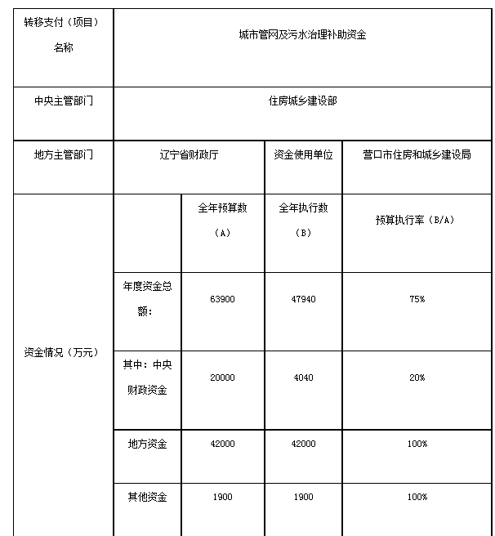
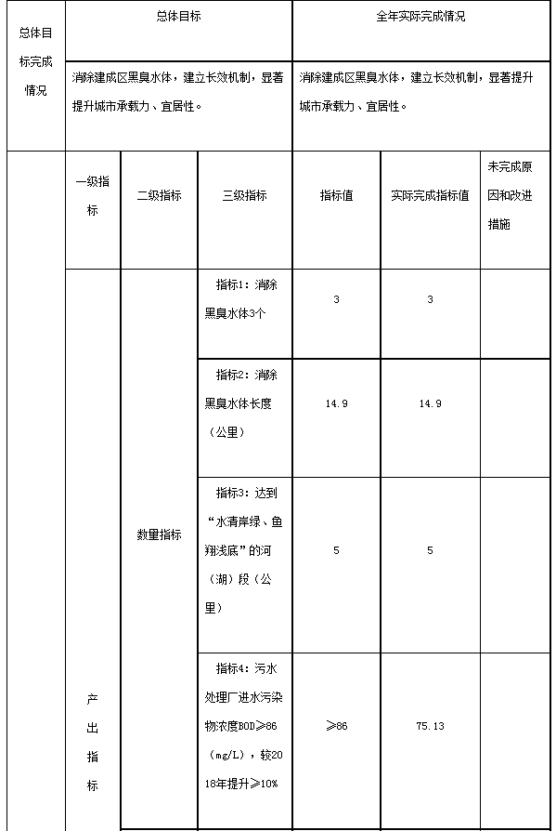
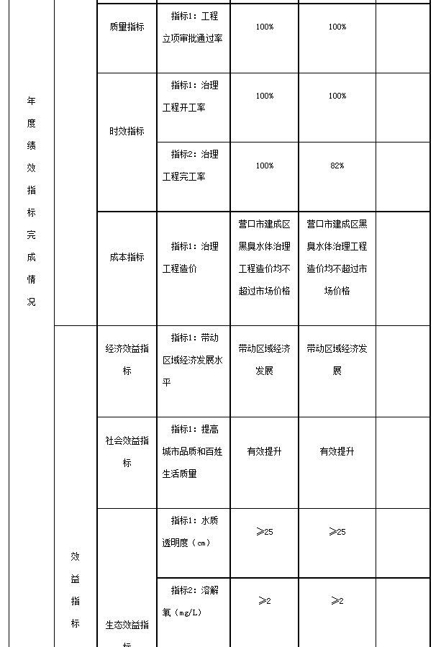
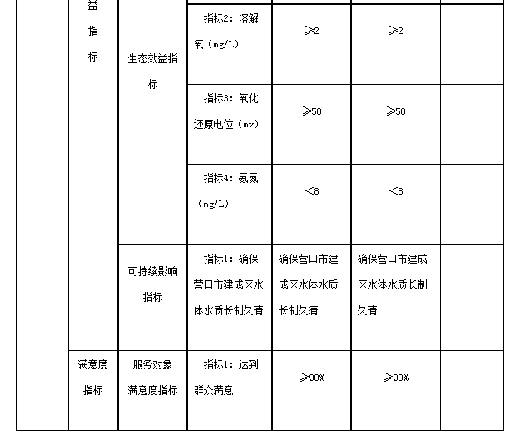
附件3
葫芦岛市中央财政城市管网及污水处理补助资金2020年度绩效自评报告

按照《关于做好2020年中央对地方转移支付预算执行情况绩效自评工作的通知》（辽财绩〔2021〕42号）要求，我局对中央城市管网专项资金开展了绩效目标自评工作。现将自评情况报告如下：
一、绩效目标分解下达情况
（一）辽宁省下达城市管网专项资金转移支付预算和绩效目标情况
2019年11月15日辽宁省财政厅下发《关于提前下达2020年中央财政城市管网及污水处理补助资金的通知》（辽财指环〔2019〕592号），下达市财政局1亿元专项资金。
（二）市内资金安排、分解下达预算和绩效目标情况
1. 2020年2月26日葫芦岛市财政局下发《关于下达2020年老旧小区海绵化改造项目中央财政城市管网及污水处理补助资金的通知》（葫财指项〔2020〕147号）文件，拨付资金0.53亿元至市住建局。
2. 2020年3月3日葫芦岛市财政局下发《关于下达2020年污水管网空白区全覆盖项目中央财政城市管网及污水处理补助资金的通知》（葫财指项〔2020〕175号）文件，拨付资金0.1亿元至市住建局。
3. 2020年3月3日葫芦岛市财政局下发《关于下达2020年改造城中村排水明渠项目中央财政城市管网及污水处理补助资金的通知》（葫财指项〔2020〕176号）文件，拨付资金0.09亿元至市住建局。
4. 2020年3月3日葫芦岛市财政局下发《关于下达2020年溢流口净化设施建设项目中央财政城市管网及污水处理补助资金的通知》（葫财指项〔2020〕177号）文件，拨付资金0.1亿元至市住建局。
5. 2020年3月2日葫芦岛市财政局下发《关于下达2020年五里河中下游清淤工程中央财政城市管网及污水处理补助资金的通知》（葫财指项〔2020〕185号）文件，拨付资金0.08亿元至市住建局。
6. 2020年3月11日葫芦岛市财政局下发《关于下达2020年海绵城市建设工程中央财政城市管网及污水处理补助资金的通知》（葫财指项〔2020〕198号）文件，拨付资金0.1亿元至市住建局。
二、绩效目标完成情况分析
（一） 资金投入情况分析
1. 项目资金到位情况分析
2020年度中央城市管网专项资金共1亿元，已于2019年11月15日提前下达葫芦岛市，专项用于葫芦岛市黑臭水体治理示范工作。
2. 项目资金执行情况分析
（1）资金执行情况
2020年，葫芦岛市建成区黑臭水体治理示范工作计划投资1亿元，实际执行资金0.1018亿元，执行率10.18%。其中，中央补助1亿元，实际执行资金0.1018亿元，执行率10.18%；地方政府计划投资0亿元，实际执行资金0亿元，执行率0；其他资金计划投资0亿元，实际执行资金0亿元，执行率0。
（2）执行情况说明
葫芦岛市对涉及民生的城市黑臭水体治理工程高度重视，及时下达指标、拨付资金，确保工程建设按计划进行。但由于2020年受新冠肺炎疫情影响，我市黑臭水体治理示范工程未能原按施工计划完成，加之治理项目计划需要调整，实际完成投资8000万元，完成率80%，因此，按照申报工程量审核后拨付了工程款1018万元。下一步，我市将认真研究，严格按照国家、省市各项相关政策、制度、计划规定和要求，加快工程建设，按照工程进度拨付资金，确保黑臭水体治理示范工程顺利实施。
3. 项目资金管理情况分析
我市明确了专项资金使用方向，建立了专项资金跟踪、调度和定期通报制度，督促各部门加快资金执行进度，指导各部门加强资金监督管理，确保资金专款专用，并接受监督，提高资金使用的安全性、规范性和有效性，充分发挥了专项资金的支持作用，保障了黑臭水体治理示范工程的顺利实施。
（二） 总体绩效目标完成情况分析
2020年葫芦岛市黑臭治理示范城市建设绩效目标是：到2020年底城市建成区水体实现长制久清。目标完成情况：葫芦岛市2020年底已实现五里河、茨山河、连山河建成区段水体长制久清，长制久清水体个数3个，群众满意率大于97%。
（三）绩效目标完成情况分析
1. 产出指标完成情况分析
（1）数量指标
①截至2020年底，实现长制久清水体个数3个，实现长制久清水体长度20.9公里；达到“水清岸绿、鱼翔浅底”的河湖长度大于4.5公里。
②老旧小区海绵城市建设工程，结合老旧小区改造，开展海绵城市建设。对海月社区、海鸥社区、申海社区等雨污分流改造和海绵设施建设。该工程已开工建设。
③城中村排水明渠改造工程，对曹屯村明渠、锦东村明渠、稻池村明渠进行改造，其中，曹屯村清淤1070立方米、进行级配石垫层224立方米、浆砌石护砌2450立方米，敷设DN300钢筋混凝土管553米；锦东村敷设DN1200钢筋混凝土管314米，敷设1*1米暗渠712米，设置1*1米不锈钢渠道闸门1座；稻池村敷设DN600钢筋混凝土管820米。该工程已开工建设。
④溢流口设施建设工程，合流制溢流污染控制是提升水体水质的重要手段，我市计划改造截污干管溢流口22处，设置快速净化设施1处，设置合流制调蓄池1处。通过以上控制措施，提升截流倍数，降低溢流频次。该工程已开工建设。
⑤排水管网清淤修复工程，工程主要为葫芦岛市政排水管网主管沉积达到二级以上（即管道过水断面损失30%）的管道进行清淤，以及箱涵淤泥深度达到30cm以上的范围段进行清淤。目前已完成排水管网清淤55公里，清掏检查井350座，箱涵清淤650米，修复管网渗漏9处，新建排水管网1100米，更换破损老旧管线200米。该工程已部分竣工，截至2020年底完成投资3100万元。
⑥五里河、茨山河中下游清淤工程，清理河道长度16公里、河道淤泥40万立，淤泥全部运至无害化垃圾场处理。该工程已主体竣工，截至2020年12月底完成投资2300万元。
⑦双树乡截污管线工程，新建钢筋混凝土排水管道长度3628米，其中，主干管管径DN800，长度3520米；支管管径DN400，长度108米。同时配备建设检查井114座。该工程已主体竣工，截至2020年12月底完成投资700万元。
⑧智慧水务平台建设工程，以管网普查为依据，开展了“葫芦岛排水管网提质增效工程新建智慧水务管理系统”建设工作，实现排水管网地理信息化系统建设。该系统以排水管网GIS地理信息系统为支撑，以在线监测为主要手段，结合物联网数据传输等技术，建立长期、有效、动态的水环境系统空间数据、属性数据和运行数据的实时动态数据库，同时融合水环境信息化管理所需的各类业务处理和专业分析模块，最终形成一个集数据存储管理、黑臭水体评估、排水能力分析、厂网河一体化联合调度、提高平台日常业务处理能力、重大事件响应和决策能力等多种功能于一体的“水环境智慧管理平台”。此项目的实施将为城镇污水处理提质增效三年行动奠定坚实的基础。该工程已主体竣工，截至2020年12月底完成投资1000万元。
⑨拦水设施改造工程，对五里河破损老化的拦水设施进行更新改造，共改造拦水设施3座。该工程已主体竣工，截至2020年12月底完成投资900万元。
（2）质量指标
对黑臭水体治理工程，我市严格管控工程质量，截至2020年底，所有完成的建设工程验收合格率100%，所有启动的建设工程立项通过率100%。无群众和新闻媒体对此进行举报。
（3）时效指标
截至2020年底，我市所有黑臭水体治理示范城项目工程均开工建设，部分工程已主体竣工，完成全年计划目标80%。
（4）成本指标
葫芦岛市黑臭水体治理工程造价均不超过市场价格。
2. 效益指标完成情况分析
（1）经济效益指标
通过建成区黑臭水体治理，有效推动周边区域价值提升，带动区域经济发展。
（2）社会效益指标
黑臭水体治理工程的实施，有效提升城市形象和城市品位，显著提高周边居民居住环境。
（3）生态效益指标
根据国家黑臭水体整治专项巡查组水质检测结果显示，我市建成区黑臭水体水质检测四项指标均符合国家生态环境部、住建部《城市黑臭水体治理工作指南》中对水体的指标要求，即透明度≥25cm，溶解氧≥2mg/L，氧化还原电位≥50mV，氨氮<8mg/L。
（4）可持续效益指标
确保葫芦岛市建成区黑臭水体治理实现长制久清。
3. 满意度指标完成情况分析
经委托第三方评估机构对我市建成区黑臭水体沿线居民进行公众评议，公众满意度均在97%以上。
三、绩效自评结果和下一步改进措施
我市按照既定目标，完成了2020年黑臭水体治理示范城市建设各项工作任务。资金管理和项目管理工作严格按照国家有关规定依法依规进行：资金管理方面，严格按照工程进度及时下拨资金，并不断强化资金监管，充分发挥专项资金的支持作用，保障了工程项目的顺利设施；项目管理方面，按照年度计划加快推进项目实施，同时严把工程质量关，以确保黑臭水体治理工作达到预期效果。我市将继续按照国家、省有关要求，结合我市实际做好黑臭水体整治示范城市建设各项工作任务。

葫芦岛市住房和城乡建设局
2021年3月10日
